令和７年１０月吉日

各　位

神奈川県医師会

在宅医療トレーニングセンター

**「 在宅高齢者の低栄養によるフレイル対策について～栄養ケア・リハビリテーション・口腔ケアによる三位一体アプローチ～ 」のWeb研修会の開催について**

時下ますますご清祥のこととお慶び申し上げます。平素より当センターの運営にご協力を賜り厚くお礼申し上げます。

さて、本会では医療介護総合確保基金を活用させていただき、在宅医療トレーニングセンターにおきまして在宅医療・介護に従事する方を対象に医療・介護・福祉に関わる様々な研修会を開催しております。今回は、標記の研修を別添プログラムの通り開催することとなりました。在宅高齢者の低栄養は、体重や筋量の減少を生じさせ、身体的フレイルの要因となります。これらの脆弱性が複合的に作用し、誤嚥性肺炎や尿路感染症、骨折の原因となる場合があります。専門職が介入することにより、こういった事態に陥らないためのサポートについてご講演いただきます。

研修参加には、事前の登録が必要となります。詳細は、別紙要領をご参照いただき、次の

フォームより登録を行ってください。

１．研修会名：在宅高齢者の低栄養によるフレイル対策について

～栄養ケア・リハビリテーション・口腔ケアによる三位一体アプローチ～

２．主催：神奈川県医師会在宅医療トレーニングセンター

３．開催日：令和７年11月13日（木）１９：００～２１：００

４．開催形式：オンライン開催

５．講師：別添プログラムの通り

６．対　　　象：在宅医療・介護に携わる全職種

７．定　　　員：先着１００名

８．申込方法：次のフォームよりお申込みください

[**https://forms.gle/yk9JZcVbvLLLce2k6**](https://forms.gle/yk9JZcVbvLLLce2k6)

　　　　　　　　　　　　　　　　　　　　　　　　　お問い合わせ先

　　　　　　　　　　　　　　　　　　　　　　　　　　地域医療課　担当：関根

　　　　　　　　　　　　　　　　　　　　　　　　　　横浜市中区富士見町３－１

　　　　　　　　　　　　　　　　　　　　　　　 TEL 045(241)7000 FAX 045(242)9148

E-mail t-sekine@kanagawa.med.or.jp

**別　紙**　**神奈川県医師会在宅医療トレーニングセンター研修会申込要領**

■　**ご準備いただくもの**

　・参加者メールアドレス

　・受講される端末（パソコン ・ タブレット ・ スマートフォン　など）

　・イヤホン（任意）

　・ネット環境（通信料がかかるため、**Wi-Fiや定額パケット環境**での参加を推奨します。）

■　**申込にあたってのご確認、留意事項**

　・セミナーの録音・録画・スクリーンショット等、および資料の２次利用、詳細内容のSNS等への投稿は固くお断りいたします。

　・受講者様のＰＣ環境（セキュリティ環境、性能（CPU等）、インターネット接続回線等）によっては、正常に受講いただけない場合があります。必ず、事前にご確認ください。

**研修申込方法（次の申込フォームまたは二次元コードから申し込んでください。）**

◆　申込専用フォーム

[**https://forms.gle/yk9JZcVbvLLLce2k6**](https://forms.gle/yk9JZcVbvLLLce2k6)

* 申し込み用二次元コード

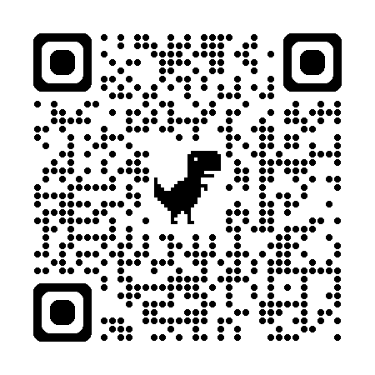

◆　申込送信後、自動返信メールが配信されます。（申込内容確認の返信です。）

　　　自動返信メールをもって受付となりますので、研修終了後まで保存をお願い致します。

**自動返信メールが届かない場合は、**

　　　・入力されたメールアドレスに間違いがないか？

　　　・迷惑メールフォルダー等に振り分けられてないか？　のご確認をお願い致します。

◆　研修参加方法のご案内

　　　研修日の３日前後にメールにてご案内致します。

　　　メールが届かない場合は、前日までにお知らせください。

**神奈川県医師会在宅医療トレーニングセンター研修会**

**在宅高齢者の低栄養によるフレイル対策について**

**～栄養ケア・リハビリテーション・口腔ケアによる三位一体アプローチ～**

日　時：令和７年11月13日（木）19時00分～21時00分

形　式：ZoomによるWeb開催

**【　次　第　】**

|  |  |  |
| --- | --- | --- |
| 19:00 | ○開　会 | 司会：神奈川県医師会理事　川田　剛裕 |
| ○基調講演（20分） | | |
| 19:00 | 「 どうする高齢者の誤嚥～口から食べる栄養管理～ 」  日本耳鼻咽喉科頭頸部外科学会神奈川県地方部会嚥下委員会 委員長  西山耳鼻咽喉科医院　院 長　西山　耕一郎 | |
| ○シンポジウム（①～⑤各15分） | | |
| 19:20 | ① リハビリ職（理学療法士）の視点から  「 在宅高齢者に対する運動リハビリテーション 」  　　　　医療法人社団史世会　町田胃腸病院　リハビリテーション科　越光　健一 | |
| 19:35 | ② リハビリ職（言語聴覚士）の視点から  「 在宅高齢者に対する口腔リハビリテーション 」  神奈川県地域リハビリテーション三団体協議会　委員　清水　宗平 | |
| 19:50 | ③ 管理栄養士の視点から  「 在宅高齢者の低栄養予防 」　　　　　衣笠病院　栄養科　主任　髙田　千春 | |
| 20:05 | ④ 歯科衛生士の視点から  「 口腔内チェックのポイントは？～口腔ケアの重要性～ 」  　　神奈川県歯科衛生士会　会長　打矢　純子 | |
| 20:20 | ⑤ 歯科医師の視点から  「 在宅患者の口腔ケアについて 」  　　神奈川県歯科医師会　地域保健委員会委員　大屋　　学 | |
| ―　休憩（5分）― | | |
| 20:40 | ○質疑応答（15分） | |
| 20:55 | ○総　括（5分） | 神奈川県医師会理事　川田　剛裕 |
| 21:00 | ○閉　会 |  |